步步高Oracle MOM系统实施项目

客户化功能设计
<合同 >

经销、代销、联营、租赁

文档作者: <IBM>
创建日期: 2012/08/14
更新日期:
文档编号: <文档编号>
当前版本:

Title, Subject, Last Updated Date, Reference Number, and Version are marked by a Word Bookmark so that they can be easily reproduced in the header and footer of documents. When you change any of these values, be careful not to accidentally delete the bookmark. You can make bookmarks visible by selecting Tools->Options…View and checking the Bookmarks option in the Show region.

审批签字:
步步高项目经理
IBM项目经理
To add additional approval lines, press [Tab] from the last cell in the table above.
You can delete any elements of this cover page that you do not need for your document. For example, Copy Number is only required if this is a controlled document and you need to track each copy that you distribute.

文档控制

变更记录
3
日期 | 作者 | 版本 | 变更说明
2012-8-14 | IBM顾问 | V0.1 | 创建
2012-9-20 | 丁明惠、左拉 | V0.7 | 根据合同部意见修改
2012-9-21 | 丁明惠、左拉 | V0.8 | 细化
2012-9-27 | 丁明惠、左拉 | V1.0 | 增加新品费费用标准及计算和重算

审阅

姓名 | 职位

分发

拷贝编号 | 姓名 | 位置/岗位
2
3
4
The copy numbers referenced above should be written into the Copy Number space on the cover of each distributed copy. If the document is not controlled, you can delete this table, the Note To Holders, and the Copy Number label from the cover page.

目录
文档控制 ii
表单详细描述 4
基本业务需求 4
基本规则 4
主要特性 5
供应商信息增强 5
合同查询界面 6
合同查询结果界面 12
合同新建/编辑界面 12
合同范围子界面 14
销售计划子界面 15
新店产品形象广告费子界面 16
新品费子界面 17
奖励子界面 17
奖励月份分摊子界面 18
奖励机构分摊子界面 18
比例返利维护子界面 19
合同备注 20
销售范围维护 21
经销、代销合同范围调整单 21
联营、租赁合同范围调整单 23
合同主营税率、单品数更改单 25
固定费用分摊结果确认 26
联营保底、新店产品形象维护费、新品费结果确认 26
配置界面 26
费用项配置 27
固定比例分摊权重配置 27
合同条款配置 27
自动程序 28
自动生成标准功能的复杂返利 28
固定费用计算 29
联营扣点与保底差异计算 29
奖励重算程序 29
比例返利重算程序 30
联营重算程序 30
新店产品形象广告费计算程序 30
新店产品形象广告费重算程序 31
新品费计算程序 31
新品费重算程序 31
年度合同自动复制 31
相关值列表 32
注意事项 32
遗留问题 33

To update the table of contents, put the cursor anywhere in the table and press [F9]. To change the number of levels displayed, select the menu option Insert->Index and Tables, make sure the Table of Contents tab is active, and change the Number of Levels to a new value.

表单详细描述
本部分描述了步步高MOM非租赁合同管理的基本业务需求以及IBM咨询顾问的解决方案。

基本业务需求
步步高使用MOM合同完成的主要业务有：
- 合同的新签、续签、查看、编辑、年度复制、关闭、打印
- 奖励、比例返利、联营扣点与保底、新店产品形象广告费计算
- 奖励、比例返利、联营扣点与保底、新店产品形象广告费重算
- 业务控制：商品配置、物流模式等

MOM系统无界面展示步步高业务中的合同，所以需要进行客户化。
使用部门：采购部、合同部。

基本规则
- 先创建一级供应商和二级供应商，再创建合同
- 新建供应商判断规则：
（1）.如果与供应商未曾合作，则需要创建一级供应商且根据未来合作的部门创建二级供应商（用户在系统中查询供应商信息，人工判断是否新建供应商）；
（2）.如果和供应商已有合作，但是需要合作新的大类，则新建二级供应商；
（3）.一个二级供应商只能对应一份有效的合同，从跨年度来看，会对应多个合同，但目前有效的只有一份；
（4）.厂家关联的二级非法人供应商和下级代理商关联的二级供应商，如果部分二级供应商需要参与厂家返利合并计算，部分不参与合并计算，则在厂家一级供应商下面，需要建立两个二级供应商，以便签两份合同，即一份普通合同，一份厂家合同；如果全部参与厂家合并计算返利，则只需要创建一个二级供应商
- 每年年底，选择下一年需要继续合作的供应商，参考今年条款或调整后手工导入
- 奖励、比例返利、保底差额、新店费、新品费都计算未税金额，在放入统一结算平台的接口表时计算税额，非物流费用的比例费用（即比例费用中的非特殊费用），费用税率默认为合同主营税率；比例费用中的物流费用不默认合同主营税率，取费用表税率（即比例费用中的特殊费用）；交现/帐扣的固定费用，费用税率默认为费用本身维护的费用税率
- 销售范围的维护，物流部维护
- 如果合同中既包括季返又包括年返，则根据规则创建不同的返利
- 如果需要按厂家合并计算返利，则在厂家合同中选择主合同；相应的各地代理商签订的合同，如果需要合并到厂家返利，则输入主合同号，如果不需要合并到厂家计算返利，则不输入主合同号；普通年返系统自动计算，并需要手工确认；主子合同的年返，系统出具报表，采购确认以后在统一结算平台手工录入
- 如果当月续签次数大于1，则需要先审批完当月第一份续签的合同版本，再进行第二次续签，以此类推
- 合同按部门创建，目前存在联营合同签订不同部门的情况，未来需要签订两份合同
- 经营方式（包括结算方式）变更手工操作，返利不进行重算
- 合同取消证照管理，由单独的证照系统管理
- 联营商品全部管理到单品的销售，库存及周转不管理
- 租赁代收银不进行单品管理，保留POS改价功能
- 按实际入库金额计算返利，不按理论入库金额
- 商品重分类对返利的影响：重分类前的交易算入老合同返利，重分类后的交易算入新合同返利

主要特性

供应商信息增强
说明：开发单独界面维护供应商信息，放入MOM中供应商和供应商site的选项里面
详见供应商信息功能设计
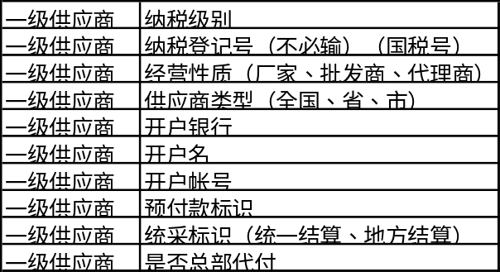
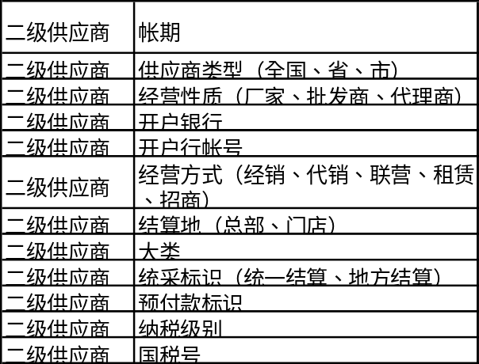
其余字段，例如结算方式、支付方式等使用标准字段
需确认一级、二级供应商信息，如果财务需要的供应商信息采购在创建供应商时可以确认，需要增加
- 供应商级别：值列表
- 供应商类型：值列表
- 开户银行：文本框，用户手工输入
- 开户行帐号：文本框，用户手工输入
- 经营方式：值列表
- 结算地：值列表
- 大类：LOV；显示有效的大类编码和名称
- 老供应商：LOV；显示有效的一级供应商编码和名称、二级供应商编码和名称；记录二级供应商

合同查询界面
说明：合同功能入口
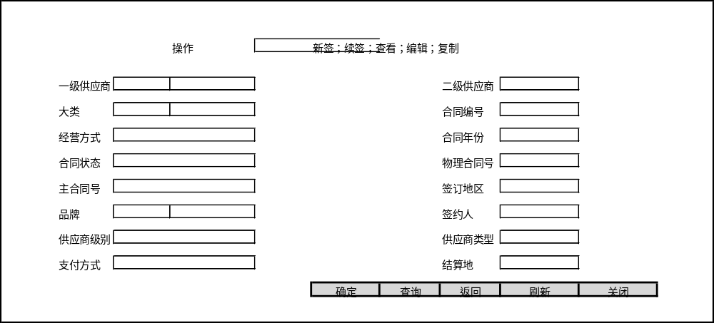

主界面逻辑说明
  - 下拉框控制
操作下拉框 | 说明
新签 | 选择新签，按钮确定和关闭激活，其余按钮和筛选条件灰掉；点击确定以后打开合同新建/编辑界面
续签 | 选择续签，激活查询、刷新、关闭按钮，灰掉确定和返回按钮，激活查询条件；点击查询以后根据查询打开合同查询结果界面，仅显示已审批的合同信息；根据选择的合同进行续签，合同号不变，升级版本，信息可修改  续签合同时，如果已审批的合同存在未审批状态的合同版本，则提示“不允许续签，需要将上次续签的合同审批完成以后再进行续签”
查看 | 选择查看，激活查询、刷新、关闭按钮，灰掉确定和返回按钮，激活查询条件；点击查询以后根据查询条件打开合同查询结果界面
编辑 | 选择编辑，激活查询、刷新、关闭按钮，灰掉确定和返回按钮，激活查询条件；点击查询以后根据查询条件打开合同查询结果界面；根据选择的结果打开合同新建/编辑界面；已提交状态的合同不能进行修改，已审批的合同只能进行关闭，如需更改，则使用续签功能
- 供应商地点：下拉列表；显示所有有效的供应商地点编号和名称；取自供应商表；选择编号以后自动带出名称
- 合同编号：下拉列表；显示所有有效的合同编号、年份、供应商地点编号、供应商地点名称；取自合同主表
- 大类：下拉列表；显示所有有效的大类编码和名称；取自商品架构表
- 合同年份：下拉列表；取自值列表
- 合同方式：下拉列表；取自值列表
- 物理合同号：文本框
- 合同状态：下拉列表；取自值列表

合同续签逻辑
合同续签业务发起来源：
- 物流方式变更：不改变返利条款，不改变返利适用的location，返利重算无差异
- 合同范围变更：不改变返利条款，增加返利适用的location（减少不变更返利适用的location），返利重算影响本月，详见合同续签逻辑
- 返利条款变更（年中谈定合同）：改变返利条款，返利重算，详见合同续签逻辑
- 新店产品形象广告费费用标准变更：改变费用标准，新店产品形象广告费重算，详见合同续签逻辑
- 联营销售计划变更：改变毛利率或者保底金额，保底收入重算，详见合同续签逻辑
- 新品费费用标准变更：改变费用标准，新品费重算，详见合同续签逻辑

合同续签逻辑：

- 复制合同信息
复制关键信息，状态为新建；
合同号不变，升级合同版本
是否主合同、主合同号、经营品种数、毛利率、综合毛利率、预计年销售、目标到货率、主营税率、签订地区可以更改
其余字段不允许修改
- 修改固定返利
升级版本的合同审批后，失效上个版本的合同奖励审批当月下一月（新版本的审批当月）至截止月份的奖励（在奖励计算以后运行）；
- 修改比例返利
修改标准功能的比例返利条款，并关联新版本；
续签版本审批时，如果是经销、代销合同，判断是否能找到对应的费用项
如果能找到，则更新对应的费用项
删除原阀值及返点
创建新阀值及返点
如果不能找到，且有合同机构则插入对应的费用项，对于物流费用，只插入仓库（新建deal，开始时间未审批日期第二天）
关联新版本

- 修改联营销售计划
升级版本的合同审批后，失效上个版本的合同相关销售计划，审批当月（新版本的审批当月）至截止月份
- 将旧版本合同状态置为已关闭
- 合同范围增加
如果合同范围增加，则自动把新增的机构加入到对应的比例返利明细，判断费用项，如果计算基础是入库金额，则只加入新增的仓库，如果是入库净额，则把新增的门店和仓库都加入范围中
- 合同范围减少
如果合同范围减少，且经营方式为经销、代销，则自动把原合同版本的减少的合同范围复制过来，状态变更为失效，同步更新商品/地点/供应商层级的是否可订货属性，变更为否
如果合同范围减少，且经营方式为联营、租赁，则自动更新商品/地点的可销售标识为否（2012-12-10更新：更改商品地点状态为delete）
- 更新商品、地点、供应商层级的物流模式，找到物流模式有变化的门店去进行更新
如果配送（配送/大直通/小直通）改为了直送，更新
如果直送改为了配送，更新
配送和大直通/小直通之间额更新不做更新

合同续签处理：
- 设计续签合同状态表，续签合同审批完成则把续签合同相关信息放入此表，每天自动计划的自动程序检查此表，符合重算条件则进行重算，续签合同重算完成以后，则删掉临时表中相应的续签合同信息

合同续签与比例返利重算举例说明：
2012年1月1日复制成的与供应商A的合同：
合同号 | 合同年份 | 生效月份 | 截至月份 | 版本
1002 | 2012 | 1 | 12 | V0.1
返利：
返利号 | 关联合同号 | 合同版本 | 生效日期 | 关闭日期 | 创建时间 | 返利比例
1002-1 | 1002 | V0.1 | 2012.1.1 | 2012.12.31 | 2012.1.1 | 1%
2012年6月15日经过和供应商谈判，进行合同续签：
合同号 | 合同年份 | 生效月份 | 截至月份 | 版本
1002 | 2012 | 1 | 12 | V0.2
返利：
返利号 | 关联合同号 | 合同版本 | 生效日期 | 关闭日期 | 创建时间 | 返利比例
1002-2 | 1002 | V0.2 | 2012.7.1 | 2012.12.31 | 2012.6.15 | 1.5%
V0.2版本的合同审批后，自动修改上个版本的合同关联的返利结束日期为本月最后一天
返利：
返利号 | 关联合同号 | 合同版本 | 生效日期 | 关闭日期 | 创建时间
1002-1 | 1002 | V0.1 | 2012.1.1 | 2012.6.30 | 2012.1.1
6.30计算返利1002-1的返利，加上前五个月的返利，结果如下：
机构 | 月 | 返利金额 | 返利比例
门店A | 1 | 100 | 1%
配送中心 | 1 | 1000 | 1%
门店A | 2 | 200 | 1%
配送中心 | 2 | 2000 | 1%
门店A | 3 | 100 | 1%
配送中心 | 3 | 1000 | 1%
门店A | 4 | 200 | 1%
配送中心 | 4 | 2000 | 1%
门店A | 5 | 100 | 1%
配送中心 | 5 | 1000 | 1%
门店A | 6 | 200 | 1%
配送中心 | 6 | 2000 | 1%
根据续签合同的创建时间，并根据1002-1的有效期开始日期和1002-2的有效期开始日期，利用1002-2的返利条款对1-6月的交易进行返利重算，结果如下
机构 | 月 | 原返利金额 | 原返利比例 | 现返利金额 | 现返利比例 | 差异
门店A | 1 | 100 | 1% | 150 | 1.5% | 50
配送中心 | 1 | 1000 | 1% | 1500 | 1.5% | 500
门店A | 2 | 200 | 1% | 300 | 1.5% | 100
配送中心 | 2 | 2000 | 1% | 3000 | 1.5% | 1000
门店A | 3 | 100 | 1% | 150 | 1.5% | 50
配送中心 | 3 | 1000 | 1% | 1500 | 1.5% | 500
门店A | 4 | 200 | 1% | 300 | 1.5% | 100
配送中心 | 4 | 2000 | 1% | 3000 | 1.5% | 1000
门店A | 5 | 100 | 1% | 150 | 1.5% | 50
配送中心 | 5 | 1000 | 1% | 1500 | 1.5% | 500
门店A | 6 | 200 | 1% | 300 | 1.5% | 100
配送中心 | 6 | 2000 | 1% | 3000 | 1.5% | 1000

合同续签与奖励重算举例说明：
2012年1月1日复制成的与供应商A的合同：
合同号 | 合同年份 | 生效月份 | 截至月份 | 版本
1002 | 2012 | 1 | 12 | V0.1
返利：
返利号 | 关联合同号 | 合同版本 | First collect date | Last collect date | 创建时间
1002-3 | 1002 | V0.1 | 2012.1.1 | 2012.12.1 | 2012.1.1
2012年6月15日经过和供应商谈判，进行合同续签：
合同号 | 合同年份 | 生效月份 | 截至月份 | 版本
1002 | 2012 | 1 | 12 | V0.2
返利：
返利号 | 关联合同号 | 合同版本 | First collect date | Last collect date | 创建时间
1002-4 | 1002 | V0.2 | 2012.7.1 | 2012.12.1 | 2012.6.15
V0.2版本的合同审批后，自动修改上个版本的合同关联的返利结束日期为本次的collect date
返利：
返利号 | 关联合同号 | 合同版本 | First collect date | Last collect date | 创建时间
1002-3 | 1002 | V0.1 | 2012.1.1 | 2012.6.1 | 2012.1.1
6.1计算返利1002-1的返利，加上前五个月的返利，结果如下：
机构 | 月 | 返利金额
门店A | 1 | 100
配送中心 | 1 | 1000
门店A | 2 | 200
配送中心 | 2 | 2000
门店A | 3 | 100
配送中心 | 3 | 1000
门店A | 4 | 200
配送中心 | 4 | 2000
门店A | 5 | 100
配送中心 | 5 | 1000
门店A | 6 | 200
配送中心 | 6 | 2000
根据续签合同的创建时间（下一个collect date）并根据1002-3的有效期开始日期和1002-4的有效期开始日期，利用1002-4的返利条款对1-6月的交易进行返利重算，结果如下
机构 | 月 | 原返利金额 | 现返利金额 | 差异
门店A | 1 | 100 | 150 | 50
配送中心 | 1 | 1000 | 1500 | 500
门店A | 2 | 200 | 180 | -20
配送中心 | 2 | 2000 | 1900 | -100
门店A | 3 | 100 | 150 | 50
配送中心 | 3 | 1000 | 1500 | 500
门店A | 4 | 200 | 300 | 100
配送中心 | 4 | 2000 | 3000 | 1000
门店A | 5 | 100 | 150 | 50
配送中心 | 5 | 1000 | 1500 | 500
门店A | 6 | 200 | 300 | 100
配送中心 | 6 | 2000 | 3000 | 1000

合同查询结果界面
说明：合同查询结果展现界面
● 根据合同查询条件，筛选出符合条件的合同信息，把相应字段显示在查询结果界面
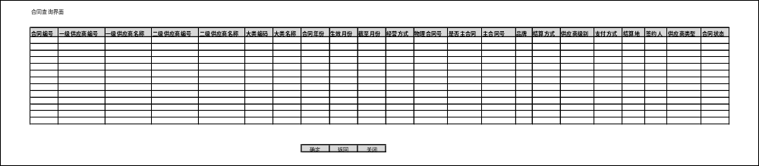

数据排序规则
按创建时间倒序排列

合同新建/编辑界面
说明：合同新建/编辑
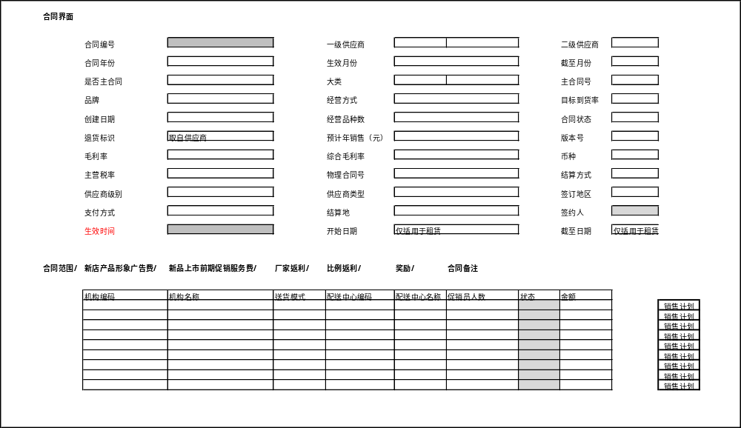
- 选项：提交、审批、拒绝、关闭
- 合同编号：不可输入，自动生成；12位；前两位是年份，后面两位代表经营方式（经销：01，代销：02，联营：03，租赁：04，招商：05），后面四位是部门编号，后面跟四位流水号
- 一级供应商：LOV，显示有效的一级供应商编码、名称
- 二级供应商编号和名称：LOV；显示有效的关联已选择的一级供应商的二级供应商编号、名称、大类
- 合同状态：值列表；不可输入，自动生成；工作表（输入）、已提交、已审批、关闭；合同初始状态为新建，新建状态下可以对任何字段进行修改；提交以后状态为已提交，此状态下的合同不允许修改，允许拒绝和审批；合同审批以后状态为已审批，已审批的合同只能进行关闭；合同关闭以后状态为关闭，只允许关闭已审批的合同
- 合同年份：值列表
- 生效月份：值列表；新签合同时，合同月份须大于等于本月
- 截止月份：值列表
- 是否主合同：判断值列表；如果是，则激活厂家返利页签，如果否，则灰掉厂家返利页签；如果是，自动创建制造商，创建之前检查是否已有，有则使用原来关联的制造商，无则自动创建制造商，并关联此供应商
- 主合同号：LOV；显示已审批的合同号、一级供应商编码、一级供应商名称、二级供应商编码、二级供应商名称、制造商编码、制造商名称；如果选择了主合同号，进行提示“需要合并到主合同计算返利的才需要选择主合同号，确定合并计算返利吗”，如果选择是，则返回，如果否，则清空此字段；如果输入了主合同号，把此合同的机构范围加入主合同制造商的返利中
未来在商品供应商关系创建时，自动关联供应商关联的合同关联的主合同的供应商关联的制造商（通过batch更新）
- 物理合同号：文本框，用户手工输入
- 大类：默认供应商关联的大类
- 品牌：值列表
- 经营方式：默认供应商关联的经营方式
- 目标到货率：文本框，用户输入
- 创建日期：系统自动默认
- 经营品种数：数字型，文本框，用户输入
- 退货标识：判断值列表
- 预计年销售（元）：文本框，用户手工输入
- 版本号：系统自动生成，初始版本为V0，续签后产生新的版本号，递增1
- 毛利率：文本框，用户手工输入
- 综合毛利率：文本框，用户手工输入
- 币种：默认自供应商
- 主营税率：值列表
- 老合同号：LOV，显示供应商关联的供应商关联的合同号
- 供应商级别：默认自供应商
- 供应商类型：默认自供应商
- 结算方式：默认自供应商
- 支付方式：默认自供应商
- 结算地：默认自供应商
- 签订地区：值列表
- 签约人：默认用户关联的员工
- 生效时间：合同新签时，默认审批时间的第二天；合同续签时，默认审批月份的下月第一天；如果是调整单引起的续签，则生效时间为续签合同的创建时间
- 提交：提交合同时，合同状态为已提交，不改变奖励和比例返利的状态
- 审批：点击审批按钮，合同状态为已审批，同时生效奖励和比例返利；审批时输入物理合同号，默认和合同编号一样，可以修改
- 拒绝：拒绝合同时，合同状态变更为新建，不改变奖励和比例返利的状态
- 关闭：关闭合同时，输入关闭日期，必须大于等于当前日期，必须是月底最后一天
关闭来源：手工关闭
注：合同续签引起的关闭走合同续签逻辑（不同之处：失效奖励、销售计划的月份不同；比例返利的修改内容不同；合同续签引起的关闭不修改基础数据；不做费用清算，走标准的计算和重算逻辑）
注：到期自动关闭在所有程序运行完以后检查合同是否到期，如果到期则将已审批合同的状态置为关闭；如果关闭时无该供应商已审批的合同，则修改基础数据：如果合同方式是经销、代销，则将供应商是否可订货更改为否（不能采购，可以销售和退货），如果合同方式为联营，则将商品地点状态变为delete）
- 修改奖励
失效关闭月份以后月份的奖励
- 修改比例返利
修改比例返利的失效日期为关闭当月的最后一天
- 修改销售计划
失效关闭日期以后月份的扣点及保底金额
- 修改基础数据
如果合同方式是经销、代销，则将供应商是否可订货更改为否（不能采购，可以销售和退货）
如果合同方式为联营、租赁，则将商品/地点stop sales ind更改为Y（2012-12-10：更改为修改商品地点状态为delete）
- 系统日期等于关闭日期，更改合同状态为已关闭，更改合同范围状态为无效

合同范围子界面
说明：合同范围维护
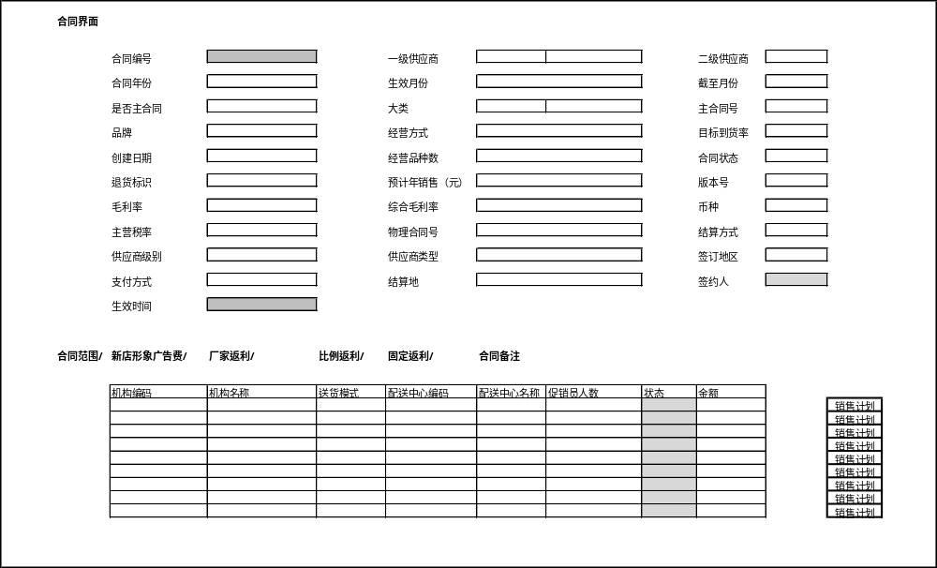
- 机构编码/名称：LOV，参考标准界面item添加item/location逻辑
- 送货模式：值列表
- 配送中心编码/名称：下拉列表，显示有效的物理仓库编码和名称，去门店关联的虚拟仓库关联的物理仓库；如果送货模式为直送，则此字段不可输入
- 促销员人数：文本框，用户手工输入
- 状态：默认为有效
- 销售计划：点击销售计划按钮，转入销售计划维护界面

销售计划子界面
说明：维护扣点与保底
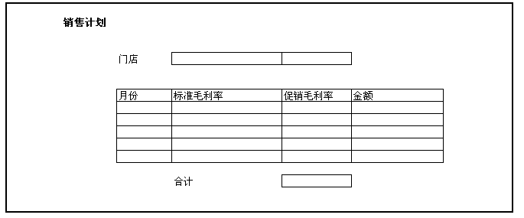
- 门店编码/名称：显示合同范围子界面继承过来的门店编码和名称
- 月份：值列表
- 标准毛利率：手工录入
- 金额：手工录入

新店产品形象广告费子界面
说明：维护新店产品形象广告费用条款
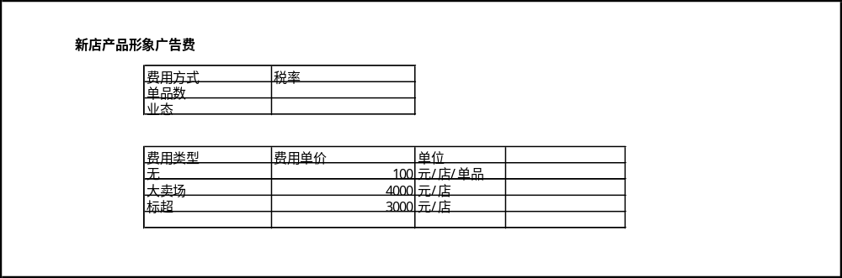
- 费用代码：取费用配置表有效的费用项
- 费用名称：默认选择的费用项名称
- 费用方式：值列表
- 税率：默认自费用配置表
- 费用分类：值列表；如果费用方式为单品数，则默认为无；如果费用方式为业态，则默认为大卖场
- 费用单价：文本框，用户手工输入
- 单位：如果费用分类为无，则单位为元/店/单品，如果为大卖场或标超，则单位为元/店

新品上市前期促销服务费子界面
说明：维护新品费费用条款

- 费用标准：用户手工输入

奖励子界面
说明：奖励信息维护界面
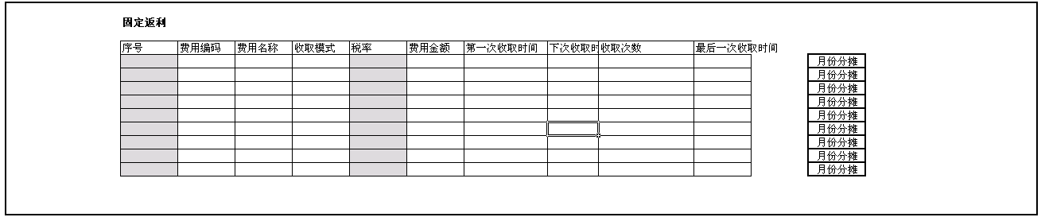
- 序号：系统自动默认，顺序号
- 费用编码：LOV，取自费用配置表，只能选择按月生成（费用项生成方式）费用项
- 费用名称：根据选择的费用自动默认
- 收取模式：根据选择的费用自动默认（账扣属性（账扣/交现）），如果费用配置表中、票扣属性（可票扣/不可票扣）为可票扣，则可更改，如果为不可票扣，则不可更改
- 税率：根据费用项字段是否根据合同主营税率进行更新，如果需要，则系统自动更新费用项税率为合同主营税率，如果不需要，则默认费用项本身的税率
- 费用金额：月份分摊金额的总和
- 第一次收取时间：合同审批后自动填写，即审批日期
- 下一次收取时间：根据费用项的生成方式及合同的生效月份和截至月份，默认为下一个周期（月、季度、半年、一年）的第一天；合同审批后自动填写
- 收取次数：根据第一次收取时间、费用的生成方式、最后一次收取时间，自动默认；合同审批后自动填写
- 最后一次收取时间：根据合同的截至月份，默认为截至月份的第一天；合同审批后自动填写

奖励月份分摊子界面
说明：奖励按月份分摊维护界面
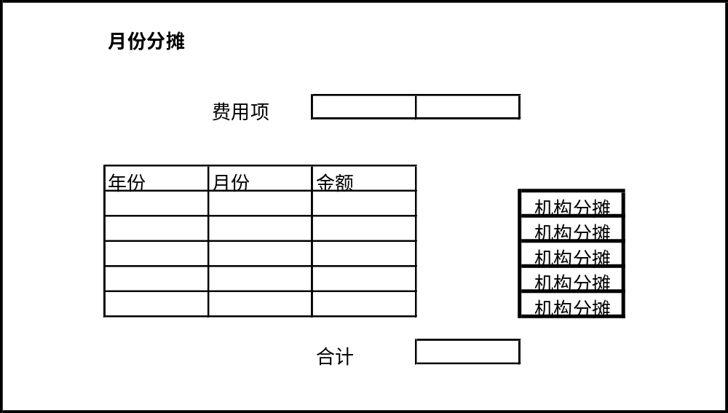
- 费用项：默认从奖励带过来的费用项编码和名称
- 月份：值列表
- 费用金额：文本框，手工输入
- 合计：各行费用的总和，校验是否等于奖励子界面关联费用项的总额
- 如果是通过合同续签进入此界面，则显示已计算收入的该月份的金额

奖励机构分摊子界面
说明：奖励按月份按机构分摊维护界面
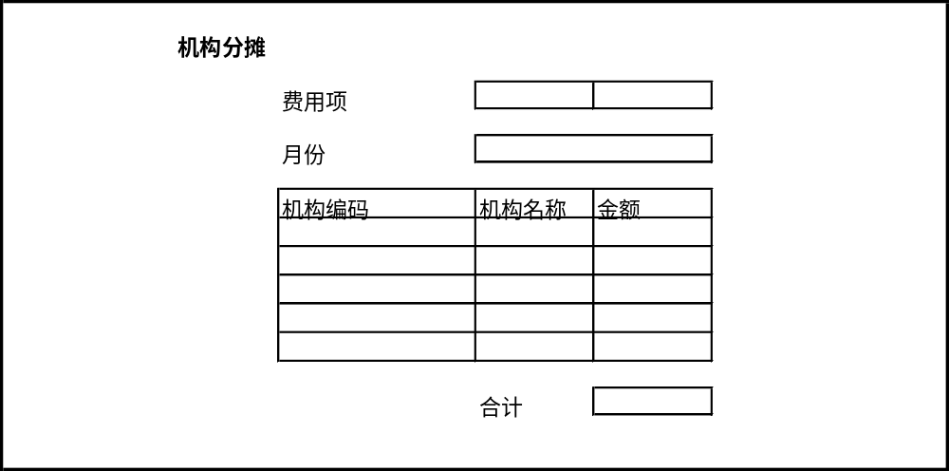
- 费用项：默认从奖励带过来的费用项编码和名称
- 月份：默认从月份分摊界面带过来
- 机构编码：取合同范围中的机构编码和名称
- 费用金额：文本框，手工输入
- 合计：各行费用的总和，校验是否等于奖励月份分摊子界面关联费用项的总额
- 如果是合同续签进入此界面，则显示该月已计算收入的门店及对应金额

比例返利维护子界面
说明：比例返利维护界面
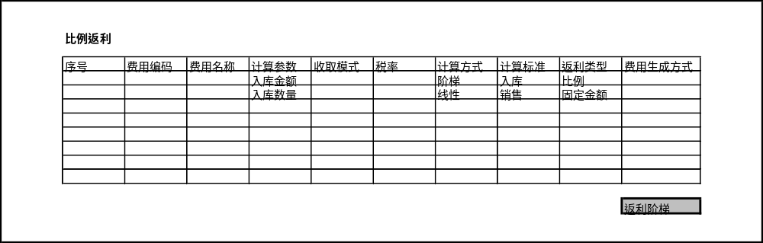
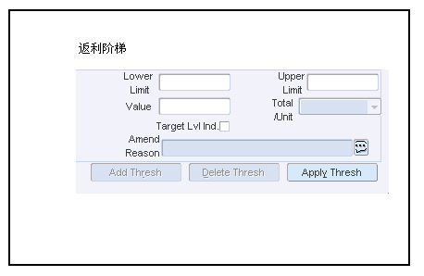
- 序号：系统自动默认
- 费用编码：LOV，取自费用配置表；校验主合同厂家返利是否包含此费用项，如果包含，报错
- 费用名称：根据选择的费用项自动默认
- 计算参数：值列表
- 收取模式：根据选择的费用自动默认（账扣属性（账扣/交现）），如果费用配置表中、票扣属性（可票扣/不可票扣）为可票扣，则可更改，如果为不可票扣，则不可更改
- 税率：根据费用项字段是否根据合同主营税率进行更新，如果需要，则系统自动更新费用项税率为合同主营税率，如果不需要，则默认费用项本身的税率
- 费用生成方式：默认费用项的费用生成方式
- 返利阶梯：参考标准功能返利阶梯维护
- 注：厂家返利和比例返利界面字段一样，只是从厂家返利生成的标准功能返利默认供应商关联的制造商，从比例返利生成的标准功能返利默认二级供应商对应的一级供应商；如果费用项的生成方式不同，则需要生成多个返利；把合同范围的门店都加入返利item/location层级中
- 参考标准功能阶梯维护界面

合同备注
说明：合同备注
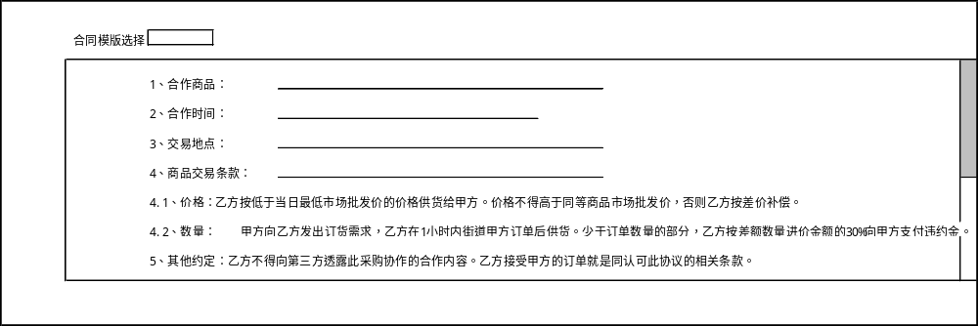
- 合同模板选择：LOV；显示默认合同条款配置界面相应经营方式的合同模板编码、名称；默认带出合同条款配置界面相应经营方式的最新合同模板条款
- 横县部分手工可输入
- 后面留5行空白的部分，可再进行手工添加文本

销售范围维护
说明：销售范围维护
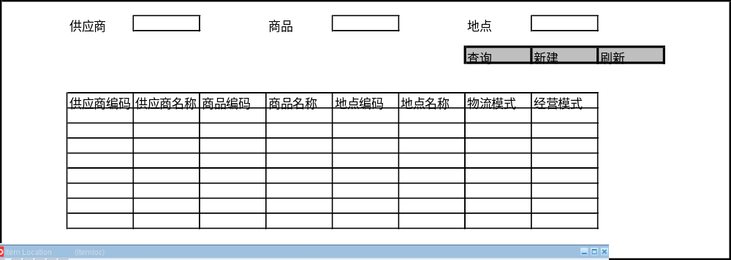
- 在商品/供应商/地点层级增加字段：物流模式、大小直通、经营模式
- 系统标准功能创建商品/供应商/国家/地点关系时自动默认自合同，根据商品找大类，根据大类、供应商、地点找到合同范围的物流模式，如果为配送，默认为小直通，可以手工更改
- 合同续签审核通过以后自动进行销售范围更改

经销、代销合同范围调整单
说明：包括查询界面、查询结果界面、新建/编辑界面
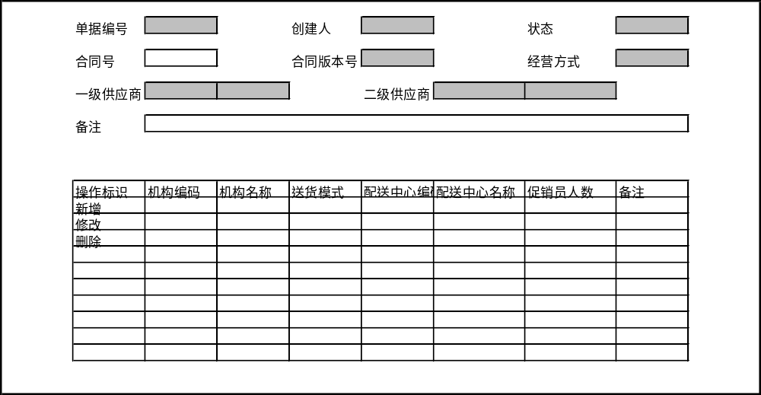
- 合同号：仅显示经销、代销类型已审批的合同号
- 操作标识：新增，修改，删除
- 机构编码：如果选择新增，则LOV显示有效的门店编码和门店名称，以及有效的物理仓库编码和物理仓库名称；如果选择修改或删除，则LOV显示合同范围中有效的机构编码和机构名称
- 送货模式：默认带出合同中维护的值，允许更改

调整单审批以后，走类似合同续签的逻辑，不完全相同：
- 复制合同信息（不同于续签）
复制合同所有信息，合同号不变，升级合同版本
- 更新合同范围或物流模式（不同于续签）
如果新增，则自动把新增的机构加入到新版本合同中
如果修改，则自动修改合同中相应机构的相应值
如果合删除，则将合同范围中的相应机构置为失效
- 升级版本的合同自动审批
- 升级版本的合同审批后，失效上个版本的合同奖励审批当月下一月（新版本的审批当月）至截止月份的奖励（在奖励计算以后运行）；
- 修改标准功能的比例返利条款，并关联新版本
把新增的机构加入返利明细中，如果费用项计算基础为入库金额，则只加入仓库
如果不能找到费用项，且有合同机构则插入对应的费用项，对于物流费用，只插入仓库（新建deal，开始时间未审批日期第二天）

- 将旧版本合同状态置为已关闭
- 合同范围删除
如果合同范围删除，且经营方式为经销、代销，更新商品/地点/供应商层级的是否可订货属性，变更为否
- 更新商品、地点、供应商层级的物流模式，找到物流模式有变化的门店去进行更新
如果配送/大直通/小直通改为了直送，更新
如果直送改为了配送，更新
配送和大直通/小直通之间额更新不做更新

联营、租赁合同范围调整单
说明：包括查询界面、查询结果界面、新建/编辑界面
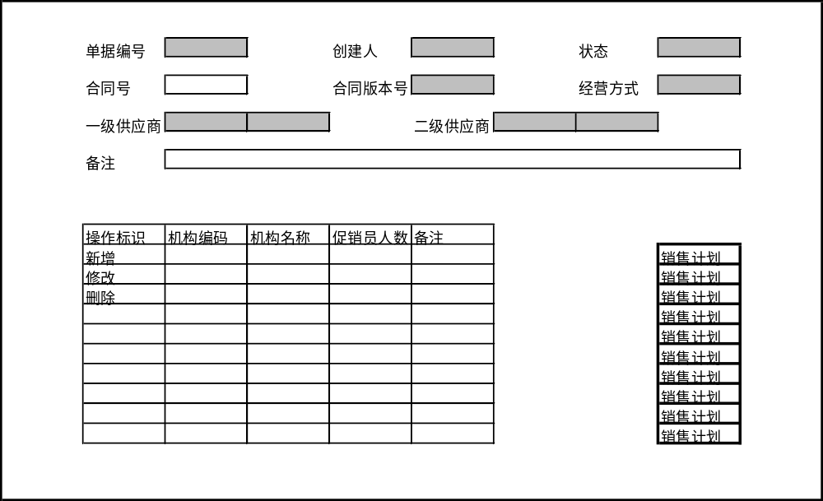
- 合同号：下拉列表仅显示已审批的联营、租赁合同
- 操作：新增、修改、删除
- 销售计划界面详见销售计划子界面

调整单审批以后，走类似合同续签的逻辑，不完全相同：
- 复制合同信息（不同于续签）
复制合同所有信息，合同号不变，升级合同版本
- 更新合同范围或物流模式（不同于续签）
如果新增，则自动把新增的机构加入到新版本合同中
如果修改，则自动修改合同中相应机构的相应值
如果合删除，则失效合同范围中的相应机构
- 升级版本的合同自动审批
- 升级版本的合同审批后，失效上个版本的合同奖励审批当月下一月（新版本的审批当月）至截止月份的奖励（在奖励计算以后运行）；
- 修改联营销售计划
升级版本的合同审批后，失效上个版本的合同相关销售计划，审批当月（新版本的审批当月）至截止月份
- 将旧版本合同状态置为已关闭
- 合同范围减少
如果合同范围减少，且经营方式为联营、租赁，则自动更新商品/地点的可销售标识为否（2012-12-10更新：更改商品地点状态为delete）
- 更新商品、地点、供应商层级的物流模式，找到物流模式有变化的门店去进行更新
如果配送/大直通/小直通改为了直送，更新
如果直送改为了配送，更新
配送和大直通/小直通之间额更新不做更新

合同主营税率、单品数更改单
说明：包括查询界面、查询结果界面、新建/编辑界面
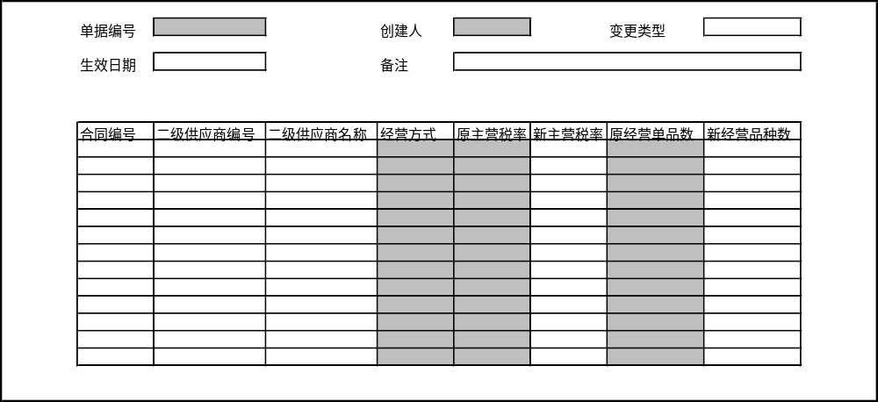
- 变更类型：值列表

调整单审批以后，直接更新相应合同最新版本的主营税率或者经营品种数

固定费用分摊结果确认
说明：财务部使用
- 按按合同、费用项、月份分摊金额、分摊机构显示计算结果，详见下图
- 仅搜索出未确认的固定费用计算、重算结果（排除新品费、新店费、联营保底、销售补差、库存补差）
- 确认以后才能导入统一结算平台
- 根据配置天数，超过天数以后自动确认
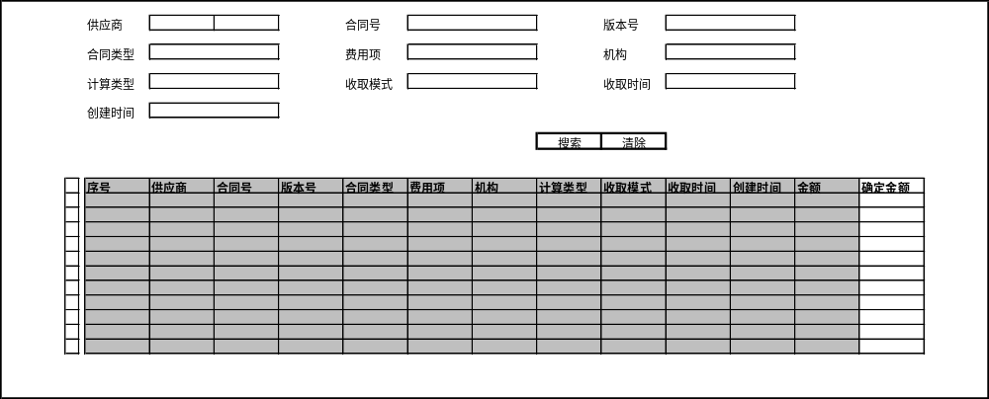

联营保底、新店产品形象维护费、新品费结果确认
说明：采购部、合同部使用
- 按合同、费用项、金额、机构显示计算结果，详见下图
- 仅搜索出未确认的联营保底、新店产品形象维护费、新品费计算、重算结果
- 确认以后才能导入统一结算平台

Examples of business objects which are traditional candidates for data clean-up are customers, vendors, and bills of material. Refer to the Conversion process chapter in the AIM Process and Task Reference for additional information regarding data clean-up and normalization.

配置界面

费用代码表-原始
费用项配置界面：费用代码、费用名称、税率、生成方式（月、季度、半年、年）、账扣属性（账扣/交现）、票扣属性（可票扣/不可票扣）、非票扣核算科目、票扣核算科目、收入类型（合同外/固定/比例）、是否启用

费用项配置-采购修改
费用项配置界面：费用代码、费用名称、税率、生成方式（月、季度、半年、年）、账扣属性（账扣/交现）、票扣属性（可票扣/不可票扣）、非票扣核算科目、票扣核算科目、收入类型（合同外/固定/比例）、合同类型（招商、经销&代销&联营&租赁）、计算基础（金额、净额）、是否特殊费用（合同界面下拉列表不显示）、是否新品费、是否新店促销费、是否销售补差、是否库存补差、是否联营保底

系统选项-比例返利计算基础是否含税
值：是、否

固定比例分摊权重配置
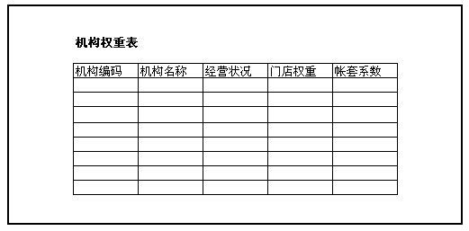
- 机构编码：LOV；参考标准功能添加商品/地点关系功能
- 机构名称：根据选择的机构编码自动默认
- 经营状况：值列表
- 门店权重：文本框，用户输入
- 帐套系数：文本框，用户输入

合同条款配置
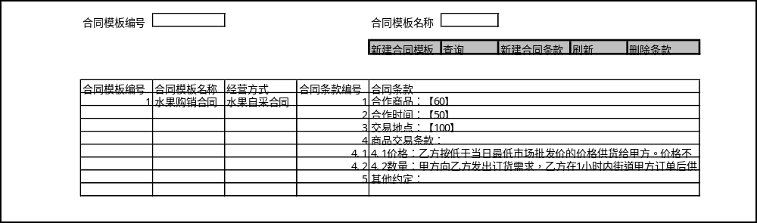

固定费用审核有效天数
系统选项

新店新品费延后计算天数
系统选项：
说明：计算了新店促销费的门店，在门店开业日期+此天数以后会计算新品费

Examples of business objects which are traditional candidates for data clean-up are customers, vendors, and bills of material. Refer to the Conversion process chapter in the AIM Process and Task Reference for additional information regarding data clean-up and normalization.

自动程序

自动生成标准功能的复杂返利
- 触发：合同审批以后
- 判断新签合同审批时判断是否为经销、代销合同
如果是
对合同界面没有维护的比例费用项插入标准比例返利，阀值为无限大（13个9.01）到无限大（13个9.99）
如果没有机构，则不插入
对于物流费用（计算基础为金额的），如果合同范围没有仓库，则不插入
如果否
结束
- 按费用生成方式拆分成不同的返利头
- 生成标准功能的返利，则默认二级供应商关联的一级供应商，并在返利头上关联合同号和版本号，用“-”链接，写入ref.no字段；根据不同费用项的生成方式生成不同的返利
- 状态为生效
- 币种默认供应商上面的币种
- Deal timing默认为promotional
- 如果是合同新签，生效时间为合同审批时间，失效时间为合同截至月份的最后一天
- Billing type默认为bill back rebate
- Threshold limit type根据合同厂家返利、比例返利计算参数
- Deal reporting level默认为月
- bill back period根据费用项配置表中的费用项生成方式默认（月、年等）
- Purchase/ Sales based根据合同厂家返利、比例返利计算标准默认
- 如果基于采购计算，Deal application timing默认收货
- Rebate calc type根据合同比例返利计算方式默认
- 新签合同时，返利的开始时间为合同审批日期，续签合同时间取值详见续签逻辑
- Comp. type根据费用项目默认
- Threshold value type默认返利类型
- Deal class默认累加
- Item按合同部门插入
- 返利阶梯按厂家返利、比例返利维护的阶梯维护
- 当为Threshold value type为amount时，total/unit默认为total
- 标准功能的复杂返利修改：
（1）根据费用项配置，如果计算基础为金额，则排除反向数据，例如根据入库金额来计算返利，如果为金额，则turnover不包含RTV，如果为净额，则包括RTV；-OK
修改dealact，当费用项为金额时，不取24的数据；标准功能计算turnover时按component算。
（2）计算turnover时，把采购相关的税额加入turnover，根据系统选项-比例返利计算基础是否含税来决定是否加税额；-OK
修改dealact，加上税额入turnover；
用商品税率计算税额，不考虑收购供应商，因为收购供应商不会签订比例返利
（3）当累积turnover为负时，计算出负数的income-OK
（修改标准逻辑，给累积turnover加绝对值计算累积income，再使用标准逻辑计算出负数的income，再根据turnover的正负符号赋予income的正负符号，分摊至item location层级同理）；
（4）计算turnover之前，删除deal_item_loc_explode无关的商品
返利是以一级供应商创建的，根据返利关联的合同找到二级供应商，删除未关联此二级供应商的商品（商品供应商关系）
（5）比例返利重算结果分摊：取item loc的turnover和income，汇总turnover，按deal、deal component、月份、机构汇总，再将income按比例分摊；
月份 | 1 | 2 | 3 | 4 | 5
turnover | 1000 | 2000 | 3000 | 4000 | 5000
income | 100 | 200 | 300 | 400 | B
5月续签的合同返利比例由10%变成15%
计算步骤：
A=（1000+2000+3000+4000+5000）×15%
B=A-（100+200+300+400）
5月计算的income为B
需要计算1、2、3、4的差异
1月：C=1000/（1000+2000+3000+4000+5000）×A-100
2月：D=2000/（1000+2000+3000+4000+5000）×A-200
3月：E=3000/（1000+2000+3000+4000+5000）×A-300
4月：F=4000/（1000+2000+3000+4000+5000）×A-400
5月：G=B-（C+D+E+F）

比例返利重算结果分摊及结果插入合同结果表
a.最新版已审批的合同审批当月最后一天分摊，版本号大于等于2
b.找合同关联的返利
c.按deal、deal component、月份、机构汇总turnover和income
d.计算之前period差异及当月income，计算逻辑详见上表
e.插入月份差异
f.比较费用项是否在本版本维护了且在上个版本未维护，如果是，则插入以前月份的金额及差异，计算类型为重算，当月金额为计算

- 月底标准功能返利运行完成以后，把结果插入合同费用表
a.以返利关联的二级供应商插入结果表
b.以二级供应商、费用项、月份、机构维度插入结果表，收取模式取自合同比例返利
c.判断bill back period是否为年
判断bill back period是否为年
如果为否
则插入（如果合同中维护了此费用项）
如果为是
则判断是否为主合同或子合同
如果是
不插入
如果否
判断是否为合同的截至月份
如果否，则判断是否等于关闭日期
如果是，则把所有月份的income累计起来插入result（如果合同中维护了此费用项）
如果否，不把月份income插入result
如果是，则把所有月份的income累计起来插入result（如果合同中维护了此费用项）

比例返利计算结果插入程序在重算结果分摊以后运行，因此重算当月如果插入了计算结果，则不会插入

奖励计算
- 每日运行，满足条件则计算：系统日期=月份收取日期
- 取已审批未关闭、系统日期大于等于合同开始日期、小于等于合同截至日期的合同，取有效的月份行，根据收取时间（收取时间逻辑详见EXCEL）、月份、分摊金额计算奖励（合同新签审批后立即计算；通常情况下每月第一天计算；合同关闭时再检查是否需要计算）
- 判断供应商是否是统采供应商，如果是统采供应商（取自供应商统采标识：统一结算），所有固定费用自动分配至合同里面的仓库；如果仓库超过两个，默认先创建的仓库，如果否，转步骤4
- 根据权重表来进行分摊，分类逻辑参考现有分摊逻辑，取合同范围中有效的行即门店进行分摊
- 按合同（二级供应商）、费用项、收取方式、月份、分摊金额、分摊机构计算结果，插入结果表

联营扣点与保底差异计算
- 每月最后一天计算
- 取已审批未关闭、系统日期大于等于合同开始日期小于等于截至日期的合同，取有效的销售计划行和有效的合同范围即门店
- 取当月合同销售金额×标准毛利率，与当月的（销售额-销售成本）比较，如果大于，则计算差值，按合同（二级供应商）、门店、月份、金额×标准毛利率计算结果，与销售毛利比较，计算差值
- 将差异插入结果表

奖励重算
- 每天运行，满足条件则重算
- 奖励重算：最新版已审批的合同审批当月最后一天重算，版本号大于等于2
- 重算时需要考虑以前已经产生的重算差异
- 根据已审批的续签合同号，找到倒数第二新版本未失效的分摊月份，重算此期间的固定费用（取新版本的有效的机构）
- 取最新版本对应月份的月份分摊金额、根据计算逻辑进行计算
- 对比差异、记录差异，对比维度：合同、费用机构、费用代码、月份

比例返利重算程序
- 采用系统标准功能进行重算
- 重算结果按以前月份金额（turnover）分摊差异（新版本审批月以前的月份）
- 对比差异、记录差异，对比维度：合同、费用机构、费用代码、收取方式、月份
- 如果收取模式一致，则把差异插入结果表，用二级供应商插入
- 如果收取模式不一致，则先产生以往income负数的结果，再以新的收取模式插入income+差异的值，用二级供应商插入

联营保底重算程序
- 联营保底重算：最新版的已审批的合同审批当月最后一天重算，版本号大于等于2
- 重算时需要考虑以前已经产生的重算差异
- 根据已审批的续签合同号，找到倒数第二新的版本，取有效的销售计划月份，重算此期间的保底
- 找到最新版本的合同，取第3步骤对应月份的扣点与金额，按此规则进行重算
- 对比差异、记录差异，对比维度：合同、保底机构、保底月份

新店产品形象广告费计算程序
- 新店产品形象广告费计算：已审批的合同，最新版合同审批当月最后一天等于系统日期，版本号大于等于2，则计算和重算，先计算，再重算
- 根据已审批的续签合同号，找到最新版本和上一个版本，比较最新版本和上一个版本的合同范围，增加的门店根据新店促销费条款计算收入
- 如果费用标准为固定（元/店），则直接取费用金额
- 如果费用标准为业态（元/店），则根据门店的业态取不同的费用金额
- 当费用标准为单品数时（元/店/单品），取商品/供应商/地点层级可订货的商品数（第一层商品），计数以后乘以费用标准。（2012.12.26：取消是否可订货的判断条件）
- 按合同、门店、月份计算收入

新店产品形象广告费重算程序
- 新店产品形象广告费重算：已审批的合同，最新版合同审批当月最后一天，版本号大于2，计算和重算，先计算，再重算
- 根据已审批的续签合同号，找到最新版本和上一个版本，根据新版本的条款计算上个版本直到最初版本的新店产品形象广告费（包括差异），计算差值：根据合同号、机构、月份找到结果表中最后的一条数据（按合同号、机构、月份分组，按版本号或创建时间排序），取计算基数及金额和差异金额（组内差异之和），利用新条款和计算基数进行计算，然后用计算结果减最后一条数据的金额和差异金额的值
- 按合同、门店、月份计算收入

新品费计算程序
- 每天运行，满足条件则计算，月底最后一天
- 取第一层商品
- 在新店产品形象广告费计算程序以后运行
- 取已审批的合同，且系统日期大于等于开始日期，取有效的门店
- 根据部门、二级供应商、地点，找商品/供应商/地点关系，找到可订货的数据
- 判断是否已计算新品费，如果已计算，则忽略，如果未计算则转步骤7
- 判断地点是否在新店促销费中已经计算（按供应商、机构找），如果未计算，转步骤9，如果已计算，转步骤8
- 判断商品/供应商/地点关系创建时间是否在门店开业日期+延迟天数之内（系统选项），如果是，则不进行新品费计算，如果否，则转步骤9
- 按合同新品费费用标准计算新品费，计算以后打上已算标识
- 按合同、门店、月份计算收入

新品费重算程序
- 每天运行，满足条件则重算
- 取第一层商品
- 重算：取最新版的已审批的合同，且版本号大于等于2，审批日期的当月最后一天等于系统日期，重算，先计算，再重算
- 根据已审批的续签合同号，找到最新版本和上一个版本，根据新版本的条款计算上个版本直到最初版本的新店产品形象广告费，计算差值：根据合同号、机构、月份找到结果表中最后的一条数据（按合同号、机构、月份分组，按版本号或创建时间排序），取计算基数及金额和差异金额（组内差异之和），利用新条款和计算基数进行计算，然后用计算结果减最后一条数据的金额和差异金额的值
- 按合同、门店、月份计算差异
- 往结果表里面插入数据：创建时间取当前时间，收取时间取上一条数据（结果表中合同号、机构、月份组内最新的一条数据）的收取时间，合同版本使用当前合同版本，类型为重算，复制计算金额，写入差异金额

合同导入和批量审批-年度复制
- 在excel中录入合同信息导入系统
- 录入老合同号，系统根据老合同号，关闭老合同，关闭日期为年底最后一天

相关值列表
- 供应商级别（供应商类型）：全国、省、市
- 供应商类型（经营性质）：厂家、代理商、批发商
- 结算地：总部、机构（统采标识：统一结算、地方结算）
- 结算方式（帐期）：月结30天
- 年份：2012，2013……
- 月份：1，2，3……12
- 经营方式：经销、代销、联营、租赁、招商
- 物流模式：配送、直送、直通
- 大/小直通：大直通、小直通
- 合同状态：新建、已提交、已审批、关闭
- 品牌：详见数据收集表
- 判断值列表：是，否
- 品牌：编码、名称
- 部门：编码、名称
- 主营税率：17%、13%、0%、14.94%
- 费用方式：单品数、业态
- 经营状况值列表：盈利、持平、负数
- 计算参数值列表：入库金额、入库数量，详见数据收集表
- 签订地区：详见数据收集表（总部、湖南、江西、重庆、四川、广西）
- 变更类型：经营品种数、主营税率
- 纳税级别：一般纳税人、小规模纳税人、农业生产单位、农业生产自然人

注意事项
- 联营销售数据计算销售成本时，取商品/地点上的扣点，正常销售取正常毛利率，促销取促销毛利率
- 商品各个层级的信息创建及维护时，会根据合同产生默认值，详见商品信息功能设计
- 维护商品供应商关系时，校验经营品种数；有效的经营品种数为商品供应商上系统日期小于等于discontinued date；取第一层商品进行校验
- 供应商批次库存、销售逻辑：经销、代销先找批次，联营先找供应商

遗留问题
- 关闭--合同续签时复制合同，复制哪些关键信息
结算地、结算方式、经营方式复制后不允许更改
复制供应商信息，即合同头信息
如果是经营范围调整引起的复制，则需要复制全部合同信息，详见经营范围调整逻辑
- 关闭--比例返利计算公式=（计算数据×计算比例/100+固定金额）
固定金额为0，未来不使用此公式；要么固定金额，要么按入库金额乘以返点
- 关闭--确定一级、二级供应商在MOM新建与维护的信息
详见供应商信息功能设计
- 关闭--确定商品的物流模式维护界面、维护人员、维护方式、维护层级
维护人员：物流部
- 关闭--确认固定费用分摊结果是否需要财务在MOM系统中确认
保留确认功能，如果未确认，在配置天数自动确认
- 关闭--确认商品重分类对返利的影响
重分类前的交易算入老合同返利，重分类后的交易算入新合同返利
- 关闭--确认联营单品管理的可行性
联营进行单品管理
- 关闭--确认租赁代收银是否进行单品管理
不进行单品管理
- 关闭--联营保底金额签订的是含税金额还是未税金额
计算基础含税，计算结果不含税
- 关闭--返利计算基础数据是含税还是未税
基础数据含税，返利计算结果不含税
- 关闭--返利计算的基础：入库金额还是是理论入库金额
入库金额
- 关闭--确认哪些合同收入需要手工确认以后导入统一结算平台
比例：自动
固定：手工确认-财务
联营保底：手工确认-合同组
新店促销费：手工确认-合同组
新品费：手工确认-合同组
- 联营保底以什么形式传入统一结算平台
费用项
- 关闭-新品费费用计算
根据大类、二级供应商、地点，找商品/供应商/地点关系，如果可订货，则按新品费费用标准计算新品费，如果地点在新店促销费中已经计算，且商品/供应商/地点关系创建时间在门店开业日期+延迟天数之内（系统选项），则不进行新品费计算，计算以后打上已算标识
- 关闭-比例返利相关问题
1.月返是否只有一个台阶？
陈艳：是
标准功能比例返利每月累加turnover取台阶
2.6月续签，6月金额是一项汇总还是各月差异加6月金额？
陈艳：六条数据
3.续签合同时，是否会变化比例费用费用项？
（1）门店全部直送，费用项仅有进货折扣，续签时部分门店变为配送，增加费用项物流费用
物流费用只针对仓库入库收取返利，因此之前的门店是直送，不会有仓库入库
（2）门店有配送，费用项有进货折扣和物流费用，续签时全部变为直送，因此只有进货折扣
后面变为直送，无仓库入库，因此也不会算出物流费用
（3）新签合同时无进货折扣，续签时有
2013.1-2013.12
6月15日续签合同审批
6月底重算1-5月

